Положение о проведении Открытого Всероссийского турнира по

культуризму и фитнесу а также

Всероссийского конкурса фитнес моделей.

версии НАКФ(NBFA) «КУЗНИЦА ПОБЕДЫ 2» 18.05.2024

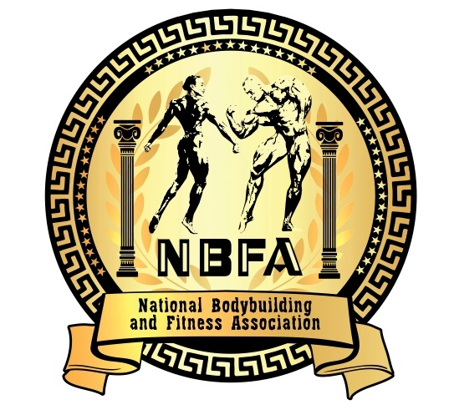

УТВЕРЖДАЮ:
Президент Национальной Ассоциации Пауэрлифтинга
______________ А.Репницин

1. Цели и задачи:
Соревнования проводятся с целью:
- популяризации культуризма и фитнеса, как вида спорта среди молодежи и населения России.
- привлечения молодежи к занятиям атлетизмом, культуризмом и фитнесом;
- использование занятий в тренажерных залах для подготовки молодежи к защите Отечества, пропаганды здорового образа жизни.
- присвоения разрядных нормативов по версиям НАКФ(NBFA), вплоть до Мастера спорта международного класса включительно.
2. Руководство проведением чемпионата:
Общее руководство подготовкой и проведением соревнований осуществляется оргкомитетом соревнований и конкурса.
Председатель оргкомитета – Какаулина Л. (Екатеринбург)
Главный судья соревнований – Уколов А. (Екатеринбург)
Предселатель апелляционного жюри - Рассказова Л. (Челябинск)
Главный секретарь соревнований – Колесникова Е. (Екатеринбург)
3. Время и место проведения чемпионата:
Соревнования проводятся: 18 мая 2024г. по адресу: Россия, г. Екатеринбург, ТЦ «Veermall», просп. Космонавтов, 108Д.
4. Регистрация и предварительный регламент чемпионата:
Регистрация состоится в месте проведения турнира 13 апреля 2024 года с 13:00 до 14:30, вторая входная группа.
Выступления начинаются 13 апреля 2024г. с 17:00, центральный атриум.
5. Номинации и категории.
Заявленые на турнир номинации, а также возрастные и ростовые классы полностью соответствуют прописанным в правилах ассоциации.
Количество весовых и возрастных категорий может быть изменено судейской коллегией, исходя из количества участников, как в сторону уменьшения, так и в сторону увеличения.

Список номинаций:

- культуризм мужской
- культуризм женский
- культуризм классический мужской
- пляжный фитнес
- пляжный культуризм
- фигура (бодифитнес)
- фитнес классический мужской
- фитнес классический женский
- бикини

- веллнесс
- модельный фитнес
- фитнес мама
- детский фитнес (фиткид)
- косплей модель
- дресс модель
- фит дэнс модель
- парный культуризм
- пляжный парный фитнес
- трансформация (мужчины и женщины)

Участники обязаны иметь при себе паспорт, качественную фонограмму записи на SD носителе (портативный носитель, не CD диск) , купальник, шорты или плавки. Украшения на теле допускаются. Музыкальное сопровождение сдается секретарю соревнований при регистрации.
6. Правила чемпионата
С правилами, номинациями и категориями вы можете ознакомиться на сайте https://vk.com/nbfa_russia в разделе ДОКУМЕНТЫ

7. Награждение:
Тройка призеров награждается медалями и дипломами. Абсолютные победители в каждой категории награждаются эксклюзивными кубками. Возможны дополнительные ценные призы при условии привлечения дополнительных средств от спонсоров.
8.Финансовые условия:
-Командирующие организации берут на себя расходы, связанные с проездом, питанием и размещением участников соревнований. Расходы по аренде спортивного сооружения, спортивного оборудования, подготовке и оформлению зала и сцены, доставка судей, наградная атрибутика – за счет оргкомитета.
- Стартовый за одиночное выступление 4000 руб, далее 3000 руб за номинацию, спортсмены категории фиткид 1500 руб, спортсмены парных категорий - 6500 руб за пару.
-При отсутствии годового взноса за 2023-2024 год в федерацию НАКФ, спортсмен должен уплатить дополнительно 1000 рублей годового взноса.
- Все виды взносов, сборов и оплат, оплачиваемые спортсменом на данных соревнованиях, указанные в настоящем Положении, являются благотворительными.
- Спортсмены СОВ полностью освобождаются от уплаты каких либо взносов.
9.Проживание:
Со списком гостиниц турнира а так же прочим вопросам о размещении иногородних спортсменов можно обратиться к организаторам турнира.

10.Присвоение нормативов:
С условиями и нормативами присвоения спортивных разрядов и нормативов
можно ознакомиться по ссылке: http://nbfa.ru/o-federatsii/

11. Договор на участие в соревнованиях:
Проходя процедуру взвешивания и регистрации, каждый спортсмен подписывает заявочную карточку. Факт подписания данной карточки является заключением Договора об участии в соревнованиях между спортсменом и организаторами. Подписывая карточку, спортсмен соглашается со всеми пунктами настоящего Положения, а также со всеми пунктами Технических правил АНО «НАП» и всех Постановлений АНО «НАП», принятых до начала данных соревнований и опубликованных на официальном сайте АНО «НАП» (www.пауэрлифтинг-россия.рф ), в разделах «Документы ассоциации» и «Правила и нормативы».
Также спортсмен безоговорочно соглашается со следующими условиями:
1). Принимая участия в соревнованиях, спортсмен признаёт, что от него потребуется максимальное физическое и психологическое напряжение, что влечет за собой риск получения травмы, либо увечья. Спортсмен принимает на себя все риски, связанные с этим, и несёт всю ответственность за любые травмы и увечья, известные ему, либо не известные ему, которые он может получить.
2). Спортсмен осознаёт, что на его ответственности лежит контроль состояния своего здоровья перед участием в соревнованиях, тем самым подтверждает проведение регулярного врачебного медосмотра, и отсутствие медицинских противопоказаний для участия в соревнованиях, соответственно свою полную физическую пригодность и добровольно застраховал свою жизнь и здоровье на период участия в соревновании.
3). Принимая участие в соревновании, спортсмен сознательно отказывается от любых претензий, в случае получения травмы или увечья на этом турнире, в отношении Организаторов турнира, АНО «Национальная ассоциация пауэрлифтинга», собственника помещений, руководителей, должностных лиц, работников упомянутых организаций, ассистентов и всего обслуживающего соревнования персонала.
4). Спортсмен добровольно оплачивает все благотворительные взносы, предназначенные для погашения расходов по проведению турнира, изготовлению наградной атрибутики и других расходов, связанных с проведением спортивных мероприятий.
5). Спортсмен ознакомился с данным Положением и полностью понимает его содержание.
6). Спортсмен добровольно соглашается принять все вышеописанные в п.11 настоящего Положения условия. Тем самым подтверждает это, подписывая заявочную карточку в присутствии секретариата на процедуре регистрации и взвешивания.

12. Персональные данные участника соревнований (спортсмена).
Персональные данные участника соревнований подлежат обработке в соответствие требованиями Закона № 152-ФЗ «О персональных данных».
Письменное согласие на обработку его персональных данных даётся участником соревнований при подписании заявочной карточки в соответствии с п. 10 настоящего Положения.

13. Заявки: Заявки необходимо подавать предварительно, не позднее 5 мая 2024г. в свободной форме на электронную почту: n_a_k_f@mail.ru.
14.Контактная информация:
По всем интересующим Вас вопросам, касающимся организации и проведения соревнований по культуризму и фитнесу, вы можете связаться по тел.: 8-909-021-62-55 или по электронной почте: n_a_k_f@mail.ru
Настоящее Положение является официальным вызовом на соревнования. Оргкомитету конкурса предоставляется право вносить изменения в программу и регламент конкурса. Об изменениях в программе и регламенте конкурса участники оповещаются при регистрации.

